Ситуационное задание № 1

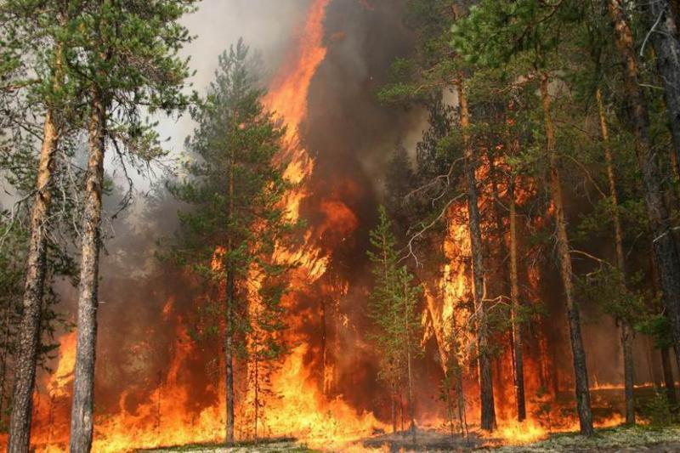

По сообщениям СМИ, в 2015 году возникло 87 лесных пожаров, огнём пройден 7001 гектар. По количеству пожаров это в три раза меньше, по площади – в 2,8 раза меньше, чем в 2014 году, сообщает Федеральное агентство лесного хозяйства.
Более 7 тысяч гектаров леса сгорело в России с начала года, что почти в три раза меньше по сравнению с показателями за такой же период прошлого года, сообщает Федеральное агентство лесного хозяйства.
Тем не менее, в Забайкальском крае из-за пожаров уже введён режим чрезвычайной ситуации. Кроме того, пожароопасный сезон уже открыт в 16 регионах, а особый противопожарный режим введён также в Брянской, Курской, Смоленской областях. Как подчёркивает ведомство, основная причина весенних пожаров – переход огня в лес от неконтролируемых палов сухой травы, массово проводимых населением на землях сельхозназначения.

Какие факторы способствуют распространению лесных пожаров?
Какие меры были предприняты в 2015 году для сокращения площади возгораемых территорий?

Известно, что площадь лесов России составляет 809 090 тыс. га. Рассчитайте, на сколько лет хватит лесов России, если сокращение их площади от лесных пожаров будет таким же, как в 2015 году.
Предложите меры профилактики и борьбы с лесными пожарами. Объясните, почему именно эти меры вы считаете наиболее эффективными.
Разработайте агитационные материалы, которые помогут привлечь к данной проблеме дополнительное внимание общественности.

